TÉMOIGNAGE DE LA 17ème MISSION CIVILE SUISSE EN PALESTINE

Jeudi
12 janvier 2006

dès 20 h.

au Centre Pôle Sud
grande salle,
av. J.J. Mercier 3, Lausanne
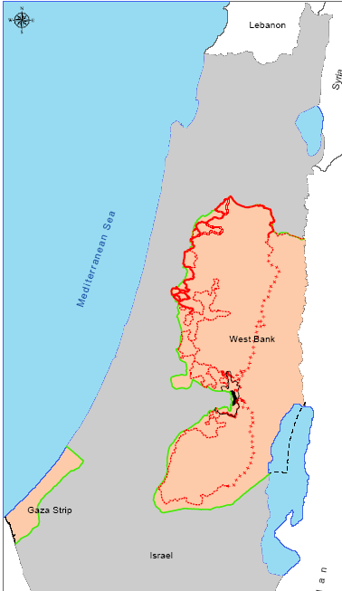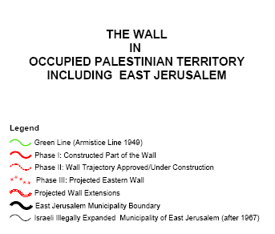

Le Collectif Urgence Palestine vous invite à venir écouter et débattre du témoignage de la 17ème mission civile suisse en Palestine, qui s'y est rendue au mois d'octobre 2005.
Les intervenants feront part de leurs observations sur l'évolution de la construction du mur, les mesures d'enfermement et de ghettoïsation ainsi que la situation suite au «désengagement» de Gaza.

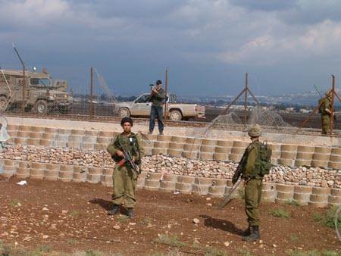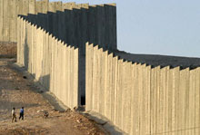
Zububa, Cisjordanie, 9.9.03 Photo AFP
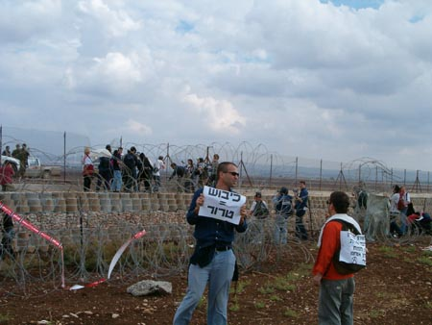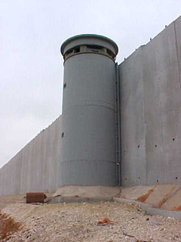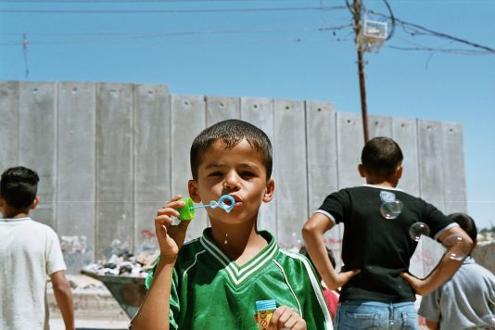
Zububa, Cisjordanie, 9.9.03 Qalqilyia, Cisjordanie, 2005

